**IoT**应用开发 **- Django**期末项目

1. 成员表

班级：网络182

队长：楼可嘉

组员：姚江涛、沈玉泉、罗一栋、郭江风

1. 项目介绍

本次期末项目模拟的是一个个人博客（Sean’s Personal Blog），但同时允许其他用户注册及登录，并发表文章等功能。目前已在网站注册的内置账户如下：

|  |  |  |  |  |
| --- | --- | --- | --- | --- |
| 姓名 | 项目内账号  （区分大小写） | 项目内密码  （区分大小写） | 账号名称由来 | 备注 |
| 楼可嘉 | loukjltd | ########## | 个人昵称 | 管理员账号 |
| 姚江涛 | OB_Strawberry | Pa$$word123 | OB = Old Body  Strawberry = いちご | 普通账号 |
| 沈玉泉 | God_water | God = 神仙  water = 泉水 | 普通账号 |
| 罗一栋 | DestroyHer | 拥“毁”她 | 普通账号 |
| 郭江风 | PeacefulPlace | 安静的地方 | 普通账号 |

在项目的admin/auth/user/中截图如下：

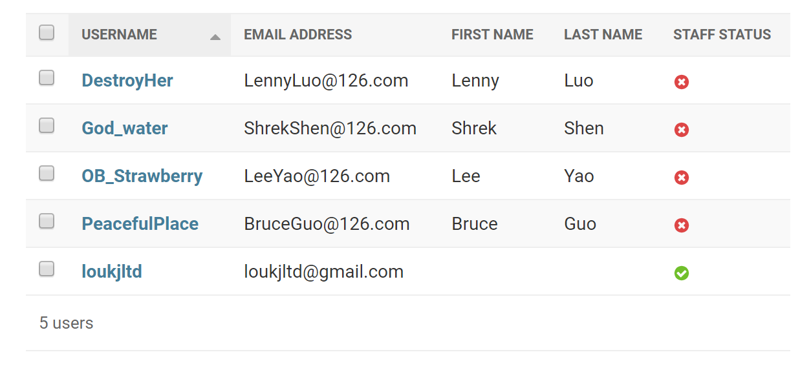

1. 目前博客已实现的功能
2. 主页
3. 查看发表在博客的内容
4. 点击具体博客内容查看详情
5. 若登录到博客所属的账户，可以查看详情更新或者删除博客内容
6. 点击用户名查看该用户下的所有博客
7. 博客翻页功能（第一页、前一页、指定页面、后一页、最后一页）
8. 关于页面（无实际意义）
9. 巨幕页面（无实际意义）
10. 登录页面
    1. 输入用户名
    2. 输入密码
    3. 登录按钮
    4. 忘记密码功能（邮箱找回，目前仅设置了管理员有找回密码功能，其余用户未进行配置）
    5. 登录成功后跳转到主页
    6. 未拥有账户跳转到注册页面超链接
11. 注册页面
    1. 输入用户名
    2. 输入电子邮箱
    3. 输入密码（有复杂程度要求）
    4. 再次输入密码
    5. 注册按钮
    6. 注册成功后显示注册成功，并跳转到登录页面
    7. 已拥有账户，跳转到登录页面的超链接
12. 已登录账号的主页
    1. 新建博客内容（包含标题及正文内容两个输入框，以及发送按钮）
    2. 退出账号
    3. 退出账号提示
    4. 退出账号并重新登录，跳转到登录页面
13. 项目内容分配

|  |  |
| --- | --- |
| 姓名 | 分配内容 |
| 楼可嘉 | 博客功能整体演示，以及叙述成员未叙述的部分。 |
| 姚江涛 | 负责起草网页的基本样式，后续网页都基于这个网页，其中base.html作为基本样式模板，相关样式包含在CSS样式表中。另外还制作了主页页面。   * 网页基本模板（base.html） * CSS样式（main.css） * 主页页面（home.html） |
| 沈玉泉 | 负责后台数据的录入以及管理，设计到模型层以及管理层。另外还涉及到部分和博客相关的前端页面的制作。   * 后台数据管理（即登录admin界面添加数据） * 模型层（models.py） * 管理层（admin.py） * 博客删除确认页面（post_confirm_delete.html） * 博客详情页面（post_detail.html） * 博客表单页面（post_form.html） * 博客发送页面（user_posts.html） |
| 罗一栋 | 负责账号信息的收集，完成了注册和登录页面，还有一些实用功能，比如密码重置页面等。   * 注册页面（register.html） * 登录页面（login.html） * 注销（登出）页面（logout.html） * 密码重置页面（password_reset.html） * 密码重置确认页面（password_reset_confirm.html） * 密码重置完成页面（password_reset_complete.html） * 密码重置已完成页面（password_reset_done.html） * 个人资料页面（profile.html） |
| 郭江风 | 完成以上各个链接之间的跳转，虽然仅负责视图层和链接层，但是内容繁多。   * 视图层（views.py） * 链接层（urls.py） |

1. 参考代码

GitHub: https://github.com/CoreyMSchafer